项目建议书
-----北信互联网络股份有限公司

目 录

- 技术文件
1.1 需求分析
1.1.1系统功能
1.1.2系统的灵活性
1.1.3系统对数据的要求
1.1.4时间要求
1.1.5系统的并发性要求
1.1.6系统的安全性
1.1.7系统的可扩充性
1.2 设计思想
1.3 功能模块划分
1.3.1用户点餐子系统
1.3.2服务台子系统
1.3.3后厨子系统
1.3.4数据库子系统
1.3.5库存管理系统
1.3.6总经理查询/决策系统
1.4 数据结构设计
1.4.1系统层次示意图
1.4.2系统层次结构图
1.4.3业务流程图
1.4.4数据流程图
1.5 系统优点及技术特性
1.5.1预定管理系统
1.5.2无线点餐子模块
1.5.3顾客自助点餐子模块
1.5.4实时的厨房监控
1.5.5维护菜谱方便
1.5.6数据保护
1.6 系统集成方案
1.6.1需求分析
1.6.1.1 存储设备容量
1.6.1.2 并发用户数与响应速度
1.6.1.3 稳定性与容错
1.6.1.4 技术服务支持
1.6.2 网络环境和硬件平台选型
1.6.2.1 系统平台选型
1.6.2.2网络环境
1.6.2.3主机系统
1.6.2.4 网络结构与选型
1.6.2.5 网络安全
2.非技术文件
2.1 维护服务
2.1.1服务体系结构
2.1.2维护服务内容
2.2 培训计划
2.2.1系统功能概述、总览
2.2.1.1讲解系统的功能2.2.1.2简单流程演示
2.2.2对饭店管理员的培训
2.2.2.1系统的安装
2.2.2.2登陆系统
2.2.2.3信息维护的培训
2.2.2.4系统异常处理
2.2.3对前台服务员的培训
2.2.3.1登陆该系统2.2.3.2顾客呼叫
2.2.3.3处理账单的培训
2.2.4对后厨的培训
2.2.4.1登陆该系统
2.2.4.2接收菜单及处理菜单变化（加菜、退菜）的培训
2.2.4.3设置菜单状态的培训

1. 技术文件
1.1 需求分析
根据“美味饭店点餐系统招标书”，我方认为招标项目可能的需求有：
1.1.1系统功能
在该系统中设三台终端机与若干相同的PDA无线设备。三台终端机分别安装在餐桌，前台与后厨。餐桌上的终端由顾客自助进行点菜，查询，结账，加菜与退菜，并对服务员发起随时的呼叫。前台的终端是进行菜单确认与结算的枢纽。后厨的终端由厨师进行操作，用来把对菜单的确认传送到前台终端。PDA无线设备由服务员操作实现即时点餐。
1.1.2系统的灵活性
在菜单的选择上增加新意与灵活，如搜索引擎和热门推荐与图片相结合的方式，自助选择终端机点餐或由服务员使用PDA完成点餐过程。
1.1.3系统对数据的要求
系统对数据准确性的要求要达到“精”的程度，对数据及时和灵活的处理不是以差错为代价的，对顾客的每笔订单，每项要求要做到准确无误的处理。
1.1.4时间要求
    - 在系统不出错的情况下，依据对顾客满意度调查和系统可行性分析，操作响应时间应小于2秒
    - 在系统不出错的情况下，依据对顾客满意度调查和系统可行性分析，更新处理时间应小于1秒
    - 在系统不出错的情况下，依据对顾客满意度调查和系统可行性分析，菜单生成时间应小于10秒
    - 在系统不出错的情况下，依据对顾客满意度调查和系统可行性分析，打印菜单时间应小于10秒
1.1.5系统的并发性要求
要保证所有餐桌能同时点餐，独立生成菜单，并且同一时间检查后厨原材料，保证只要顾客点餐就一定有材料将菜做出来。
1.1.6系统的安全性
保证系统的高安全性，满足饭店对于传输信息，尤其是财务重要信息的安全要求。
1.1.7系统的可扩充性
在整套系统的开发过程中，应该以饭店效益不断增长，规模不断扩大为假设前提，充分考虑系统的可扩充性，并使系统的原有投资得到较好的保护。
1.2 设计思想
我们认为，美味饭店点餐系统主要有以下几点要求：
1.系统的实用方便和界面美观是十分重要的。在点餐系统中，顾客对系统使用后的感觉决定了系统的经济效益和使用 寿命。
2.顾客、前台、厨房共同协作，完成点菜流程整个过程方便快捷，让服务人员更集中精力服务顾客。
3.各部门可对员工及顾客的请求 做出及时反映，经营管理人员谁是查看经营情况。顾客选选菜、点菜，全是图形化见面，既简单又不单调。
4.各工作部分各司其职、数据的准确性和查询的实时性很重要，并且可以使饭店能够随时掌握各个桌位的使用情况，从而便于人员调配，优化人力资源分配结构。
我们的投标方案充分体现了这一理念。但在系统构成和设备配置选型上，如果招标方考虑到财力物力因素的限制，我们可在服务器、网络等硬件和系统软件平台的选择上作适当的折衷。
根据需求分析，我方提出本系统设计的总体设计思想。其要点如下：
1.2.1 采用基于局域网的客户端/服务器（C/S）体系结构，可以保证较高的响应速度，适应饭店内部业务和顾客点餐的应用需求。配备数据库服务器和查询服务器，基于不同的权限操作，有效保障系统的安全性。
1.2.2．鉴于此系统用到的无线点餐设备，需要设置了若干个无线节点，为了防止出现同频干扰现象，保证所有顾客同时点餐是不出现相互干扰，相邻节点应该使用不同的信道划分。
1.2.3.点餐系统中涉及到的菜单数据、价格数据、消费金额数据等是饭店的重要数据资源，一旦丢失或遭到破坏将严重影响饭店的业务、收入以及在客户心中的形象。我们的系统提供方便的手段供系统维护人员进行数据的备份，日常的安全管理，系统意外崩溃时数据的恢复等工作。

1.3 功能模块划分
美味饭店点餐系统按功能模块可以划分为以下几个部分:
1.3.1 用户点餐子系统
用户点餐子系统主要实现对日常点餐业务处理过程中的点菜,加菜,退菜等等服务于服务台以及后厨同步，此部分程序与数据库系统紧密连接，直接共享各种点餐数据，具体模块包括：
点菜处理模块(包括点菜,加菜,退菜等功能)
订座处理模块
呼叫处理模块(包括结帐等服务)
查询消费处理模块(包括查询已选菜样,价格以及厨师编号)
1.3.2 服务台子系统
服务台子系统具体模块包括：
订座处理模块
点菜及计费模块
呼叫接受模块
1.3.3 后厨子系统
后厨子系统具体模块包括：
点菜确认模块(确认是否能够做菜,以及厨师编号)
1.3.4 数据库子系统
数据库子系统完成档案数据的备份和导出工作以及操作员权限管理，具体模块包括：
数据备份模块
数据导出模块
操作员权限管理模块
1.3.5库存管理系统
自动库存核减功能可在点餐后由系统自动根据此菜的配料表核减相应原料的库存数量，使库存反应更加及时、准确
1.3.6 总经理查询/决策系统
通过这个系统老总可以实现餐饮企业的轻松管理，随时了解餐厅的经营情况（营业收入统计、成本分析、毛利润分析、人均消费额、员工业绩统计、时间段的分析、桌台的消费情况、翻台率、畅销、滞销菜品排行等），这些数据都是实时动态的显示，并可以根据用户的需求升级到总部远程报表查询系统。

1.4 数据结构设计
这里只是一个初步设计，我方将根据招标方的具体要求做出详细设计。这一设计思想充分体现了的特点，提高了系统的安全性。
1.4.1系统层次示意图
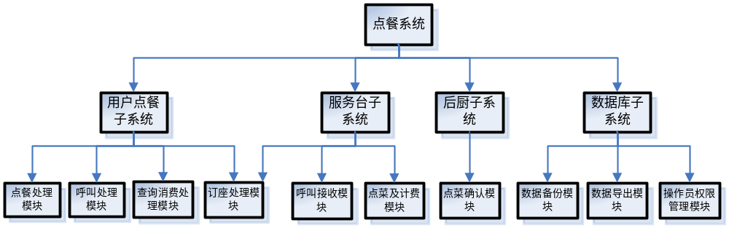

图1 系统层次示意图
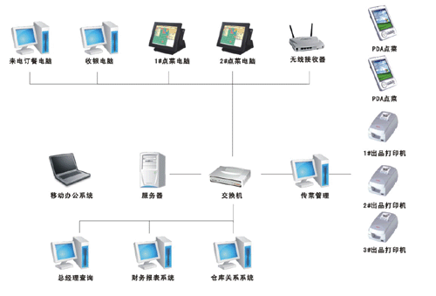
图2 物理示意图
1.4.2 系统结构层次图
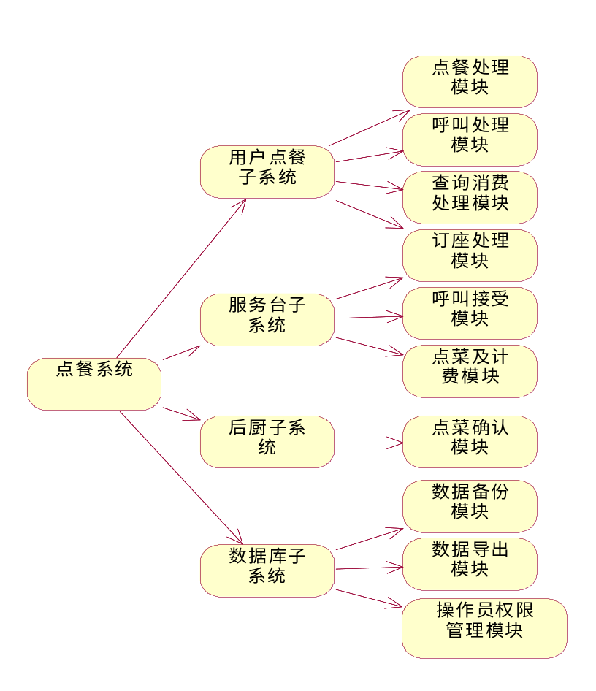
图3 系统层次结构图
1.4.3 业务流程图
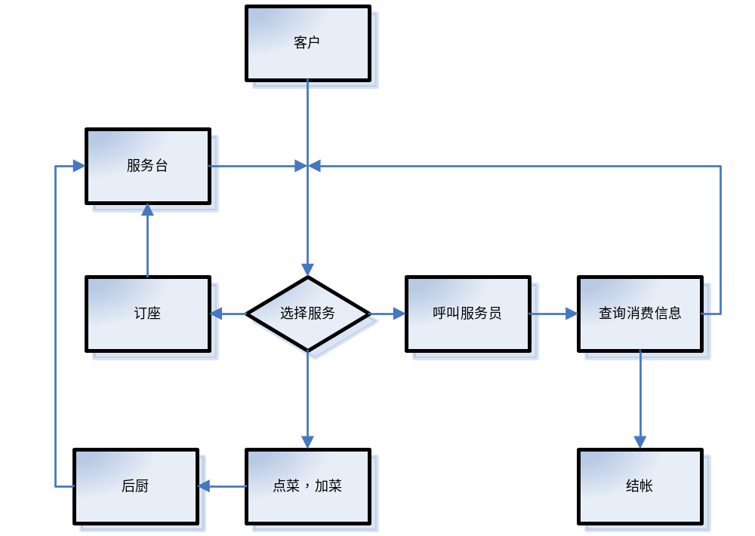
图4 业务流程图
1.4.4 数据流程图
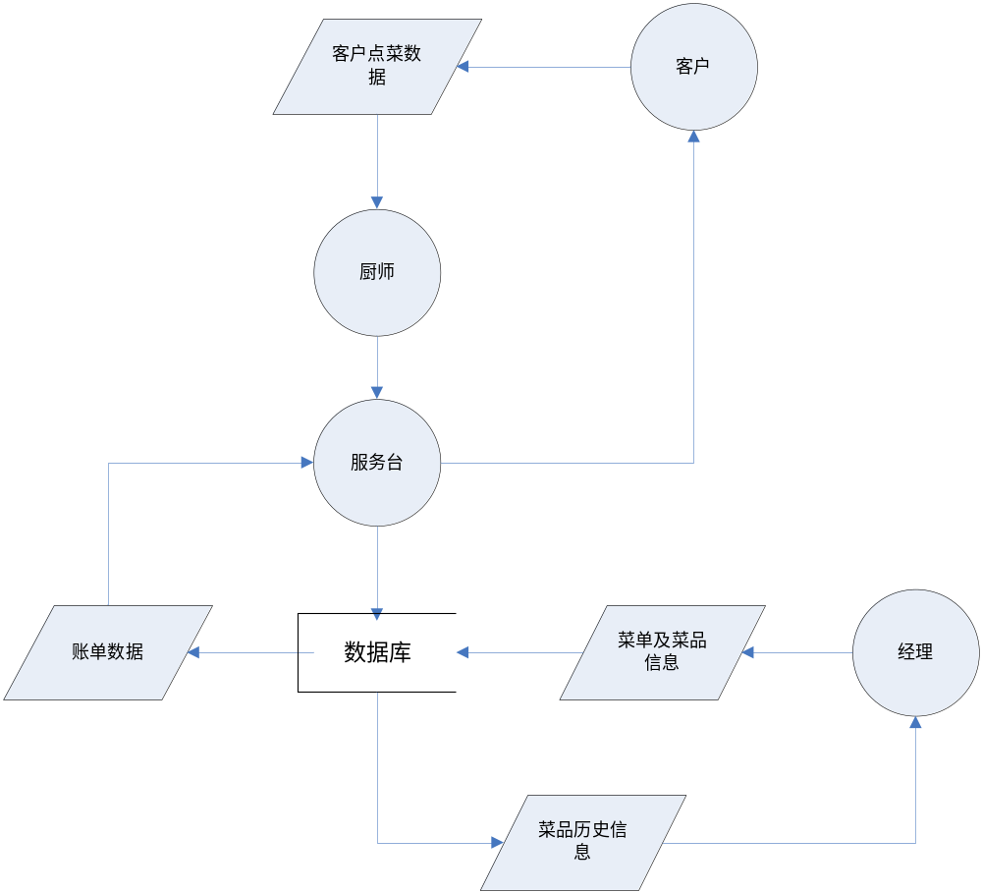
图5 数据流程图
1.4.5 数据要求说明
背景
美味饭店点餐系统要处理的主要数据有：菜单信息数据、后厨库存信息数据、销售信息数据等。下面是关于数据要求关键说明。
1.4.5.1数据定义：
菜品编号、菜品价格、菜品名称、菜单总价、VIP信息，厨师的编号，桌子编号
1.4.5.2数据采集：
a.顾客选择各种菜品，系统自动记录并且按照菜品单价计算出该菜单的总价.
b.菜单生成，其中包括菜名，价格及总价
c．VIP信息为非静态数据，主要由于记录顾客的信息。
1.4.5.3数据的输入者：
系统管理员：菜品编号，菜品价格，菜品名称，，VIP信息，桌子编号
顾 客或服务员：菜单
系 统：菜单总价
后 厨：后厨存储信息，厨师编号
1.4.5.4数据的预处理：
菜品编号，菜品价格，菜品名称，厨师编号，桌子编号需要事先存入系统
1.4.5.5内部生成数据：
某一固定周期生成的营销报表或热销菜排行榜。
1.4.5.6 影响
该系统为C/S局域网版的点餐系统，需要企业设立专门的数据库服务器中心，负责信息数据库服务器的管理。

1.5 系统优点及技术特性
1.5.1预定管理系统
可以实时查询预定占用以及占用台位的客人信息，台位按餐厅布局以图标形式显示。可按菜肴类别、制作方法、原料类别快速开制菜单；可随时了解客人历史消费菜单情况、客人忌讳菜肴、客人喜好菜肴等情况。
1.5.2 无线点餐子模块（建议以后升级使用）
通过无线点餐机，全部菜品及附加项已事先记录在点餐机内，点餐员通过具有无线功能的智能掌上电脑进行酒水点餐，点餐员只需进行简单操作就可完成全部点餐工作。点餐员随时随地使用此系统为顾客点餐、加菜，并即时的把数据传到后台和分布在厨房与前台的打印机上。打印机立刻打印所点的菜单，而且所有的操作数据都储存在后台的数据库中，以备查询。
1.5.3 顾客自助点餐子模块
主界面美观、快捷，主要功能在小键盘上即可完成，支持图形点菜、编码点菜、提高营业的效率。系统易于操作，注意了界面的布局，突出显示重要以及出错信息。外观上也很合理化，考虑到用户多对WINDOW 风格较熟悉，我们尽量向这一方向靠拢。在设计语言上，已决定使用 MS VISUAL STUDIO C#.NET 2005 进行编程，在界面上可使用VISUAL STUDIO C#.NET 2005 所提供的控件，向WINDOWS 风格靠近。 其中服务器程序界面操作简单，易于管理。总的来说，系统的用户界面作到有可靠性、简单性、易学习和使用的特点。
1.5.4 实时的厨房监控
系统带有实时的厨房监控功能，杜绝了厨房打印丢单的现象。厨师按照后厨终端显示的列表顺序处理食品，并且及时反馈回到顾客的终端，厨师可以做一些简单的操作，让顾客知道所点的菜单的状态。
1.5.5在响应时间上我们也有严格的指标：
- 在系统不出错的情况下，依据对顾客满意度调查和系统可行性分析，操作响应时间应小于2秒
- 在系统不出错的情况下，依据对顾客满意度调查和系统可行性分析，更新处理时间应小于1秒
- 在系统不出错的情况下，依据对顾客满意度调查和系统可行性分析，菜单生成时间应小于10秒
- 在系统不出错的情况下，依据对顾客满意度调查和系统可行性分析，打印菜单时间应小于10秒
满足用户对时间的要求。
1.5.6在维护菜谱时，操作也简洁方便，又许多输入项都设置成下拉列表格式，只需选择即可，节省了维护人员的工作量。
1.5.7在数据保护方面，软件利用VISUAL STUDIO.NET 2005 提供的对 SQL SERVER 访问的ADO数据库访问对象，进行对数据库的所有访问和操作。后台可利用SQL SERVER 的对数据库的备份命令，以做到对数据的备份和保护。所有的客户机及服务器都必须安装不间断电源以防止停电或电压不稳造成的数据丢失的损失。若真断电时，客户机上将不会有太大的影响，主要是服务器上：在断电后恢复过程可采用 SQL SERVER 的日志文件，对其进行ROLLBACK 处理，对数据进行恢复。

1.6系统集成方案
1.6.1 需求分析
1.6.1.1 存储设备容量
由于饭店需要定期核查、统计销售记录，所以需要存储一到两年的数据，而每张菜单数据大小约为5kB，每天估计有150至200张，一年的数据量就有0.26G到0.35G，以此估计饭店的每个分店总数据容量0.5G到0.7G，但是加上操作系统和各种应用系统，且为了便于以后升级，建议总设备容量达到150G，并且设置一个备份盘。
1.6.1.2 并发用户数与响应速度
正值用餐高峰时并发用户数可能会达到高峰，因此系统设计要充分考虑到对大量并发用户的支持，当然也必须保证响应速度。
1.6.1.3 稳定性与容错
系统必须非常稳定，核心网络设备可配备双电源，如选用高端核心交换机还可选择双引擎。
1.6.1.4 技术服务支持
硬件平台选型建议选用厂商服务比较好的品牌，主机可选如HP、IBM等，网络设备可选CISCO、3COM等，以保证迅速响应的现场服务。
1.6.2 网络环境与硬件平台选型
1.6.2.1 系统平台选型的若干建议在硬件平台选型过程中，以下几个方面是非常之关键的。
1.6.2.2网络环境
保证核心交换机到服务器的接口速度，建议采用100MB光纤接口模块。另外，为了实现无线服务，可以增加若干无线接收和发射设备.无线设备可以使用美国艾克赛尔Axelwave无线产品。无线技术使用Wi-Fi，ZIGBEE 、Bluetooth或者NORDIC的NRF系列。
1.6.2.3主机系统
系统必须是非常稳定的。
1.6.2.4 网络结构与选型
该系统必须支撑多用户并发访问，具有高稳定性、支持多用户快速并发连接。从稳定、经济、维护成本等多方面考虑，建议采用10/100/1000 MB ETHERNET网络的网络拓扑结构。
1.6.2.5 网络安全
局域网内，对网络安全性要求不高。

2.非技术文件

2.1维护服务
2.1.1服务体系结构：
由项目经理负责与客户联系，随时了解客户服务需求，调动安排技术人员出面解决设备出现的各种问题。

2.1.2维护服务内容:
软件安装：提供点餐系统的安装，调试。
软件故障：为客户解决各种遇到的与点餐系统相关的问题。
软件升级：如软件需要更新，我们将在第一时间为客户免费更新调试。

2.2培训计划
点餐系统的用户有：饭店管理员、前台服务员、后厨、顾客，顾客不在培训范围内。
计划如下：
2.2.1系统功能概述、总览
2.2.1.1讲解本系统所具有的功能及这些功能的作用范围
2.2.1.2作一次简单但完整的从点菜到结账的流程演示
2.2.2对饭店管理员的培训
2.2.2.1系统的安装和初始化的培训
2.2.2.2登陆系统并查看相关信息的培训
2.2.2.3信息维护的培训
a.菜的信息的维护
b.消费信息的维护
c.查询账单信息
2.2.2.4系统出错处理和恢复的培训
2.2.3对前台服务员的培训
2.2.3.1登陆系统及查看相关信息的培训
2.2.3.2查看顾客呼叫及做出回应的培训
2.2.3.3处理账单的培训
2.2.4对后厨的培训
2.2.4.1登陆系统和查看相关信息的培训
2.2.4.2接收菜单及处理菜单变化（加菜、退菜）的培训
2.2.4.3设置菜单状态（未开始、制作中、完成）的培训

